12. Ein(g_1)=0.24, alpha=0.576339754969193

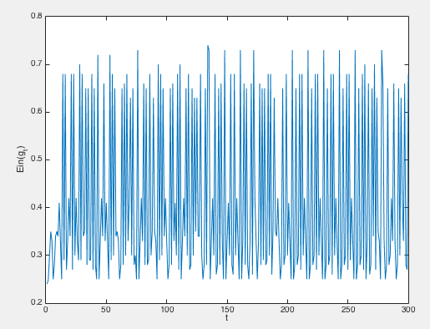

13.

14.

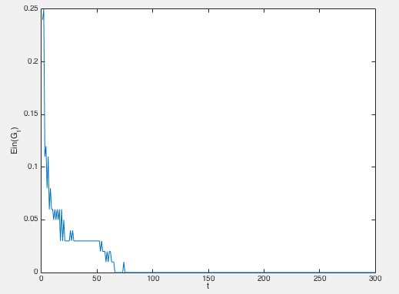

15.U2=0.8542 UT=23.6352

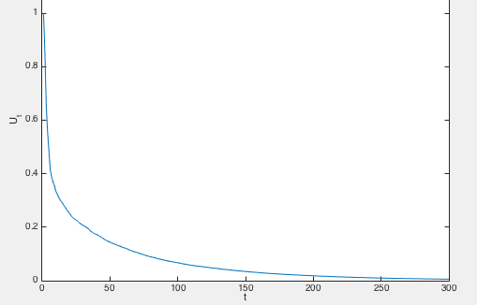

16. min=0.1787

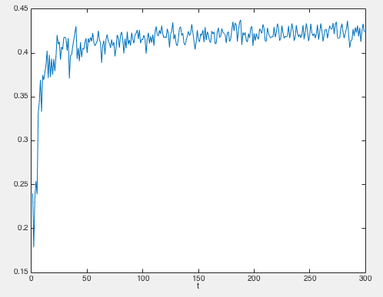

17.

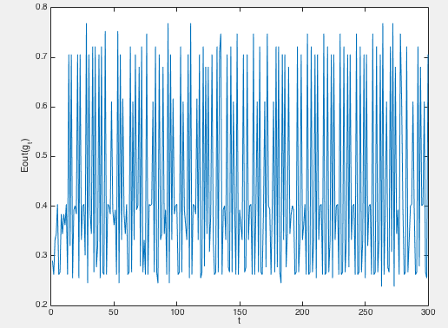

18.

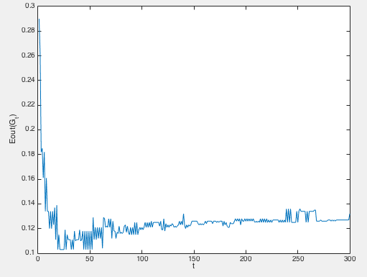

19.

[0;0;0;0;0;0;0;0.03;0.2425]

20.  
[0.45 ;0.45 ;0.45 ;0.44 ;0.44 ;0.44 ;0.46 ;0.45 ;0.39 ]